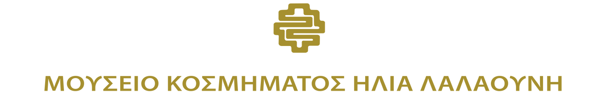
...

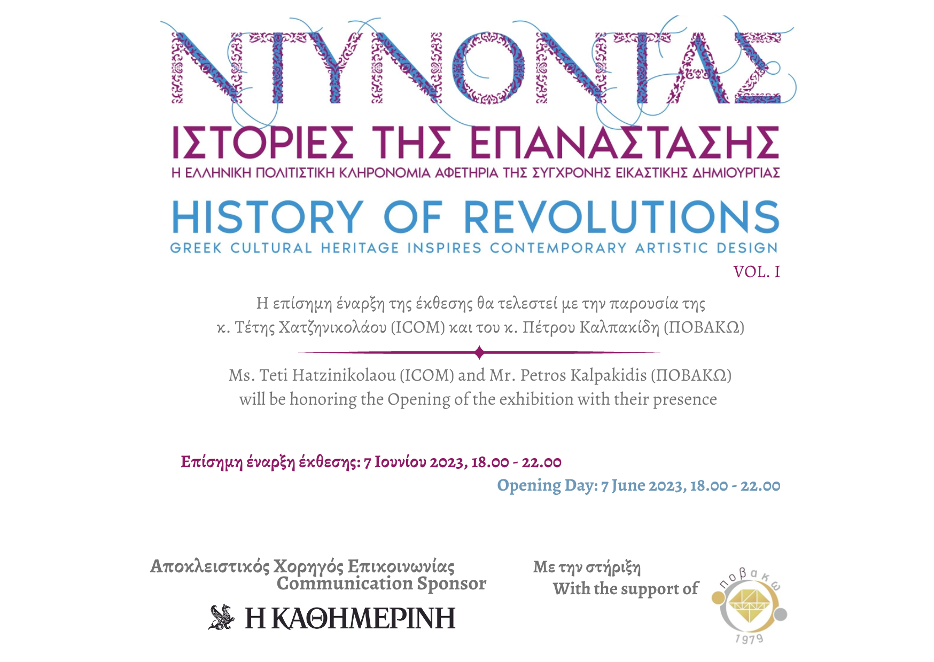
Στην έκθεση συμμετέχουν 64 δημιουργοί:
31 καταξιωμένοι καλλιτέχνες, 5 εκπαιδεύτριες και 28 σπουδαστές ελληνικών δημοσίων σχολών αργυροχοΐας

